САНКТ-ПЕТЕРБУРГСКАЯ ГОСУДАРСТВЕННАЯ КОНСЕРВАТОРИЯ
имени Н. А. Римского-Корсакова
РОССИЙСКАЯ НАЦИОНАЛЬНАЯ БИБЛИОТЕКА
ГОСУДАРСТВЕННЫЙ РУССКИЙ МУЗЕЙ
Кафедра древнерусского певческого искусства
Санкт-Петербургской государственной консерватории
Научно-исследовательская лаборатория русской музыкальной медиевистики
имени М. В. Бражникова

Ежегодный международный научно-творческий симпозиум
БРАЖНИКОВСКИЕ ЧТЕНИЯ-2020

НОВЫЕ НАПРАВЛЕНИЯ В СОВРЕМЕННОЙ
МУЗЫКАЛЬНОЙ МЕДИЕВИСТИКЕ:
В ПОИСКАХ МЕТОДА

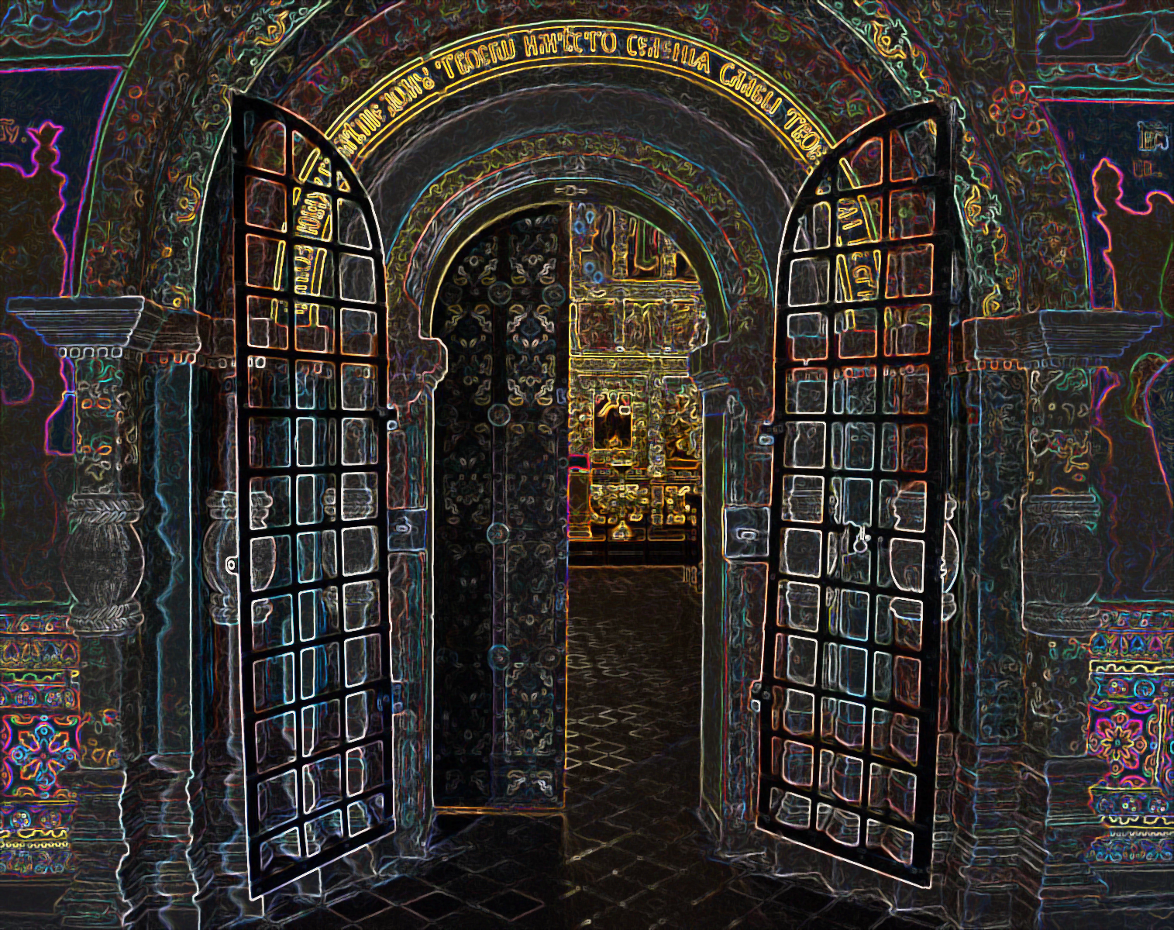

ПРОГРАММА
5–7 НОЯБРЯ

Санкт-Петербург
2020
5 ноября
Санкт-Петербургская государственная консерватория
имени Н. А. Римского-Корсакова
ул. Глинки, д. 2
Малый концертный зал
(аудитория 537)
10.30 Открытие симпозиума

Приветственное слово ректора
Санкт-Петербургской государственной консерватории им. Н. А. Римского-Корсакова,
профессора, Заслуженного артиста Российской Федерации
Алексея Николаевича Васильева

Приветственное слово проректора по научной работе
Санкт-Петербургской государственной консерватории им. Н. А. Римского-Корсакова,
кандидата искусствоведения
Тамары Игоревны Твердовской

НОВЫЕ НАПРАВЛЕНИЯ В СОВРЕМЕННОЙ МУЗЫКАЛЬНОЙ МЕДИЕВИСТИКЕ
Пленарное заседание
10.30–11.15
Заседание ведут: заведующий кафедрой древнерусского певческого искусства Санкт-Петербургской государственной консерватории Екатерина Александровна Смирнова, кандидат искусствоведения Татьяна Викторовна Швец

Серегина Наталья Семеновна (Санкт-Петербург, Россия)
Голубиная книга как глубинное основание русской культуры

Кручинина Альбина Никандровна (Санкт-Петербург, Россия)
Русская музыкальная медиевистика на современном этапе: итоги и перспективы

11.30
ПРОЕКТ
Научно-исследовательской лаборатории русской музыкальной медиевистики
имени М. В. Бражникова
ЛИТУРГИЧЕСКОЕ ПЕСНОПЕНИЕ В САКРАЛЬНОМ ПРОСТРАНСТВЕ
11.30–15.00
Заседание ведут: кандидат филологических наук Марина Сергеевна Егорова, кандидат искусствоведения Татьяна Викторовна Швец

Лидов Алексей Михайлович (Москва, Россия)
Иеротопия как способ видения в контексте музыкальной медиевистики

Егорова Марина Сергеевна (Санкт-Петербург, Россия)
Иеротопические исследования в музыкальной медиевистике: от интонации к сакральному пространству (о проблемах метода)

Герасимова Ирина Валерьевна (Санкт-Петербург, Россия)
Певческая художественная программа древнерусского сакрального пространства: в поисках метода

Алексеева Галина Васильевна (Владивосток, Россия)
Синергия текста, мелодики песнопения и цветовой модели иконы в сакральном пространстве храма

Маханько Мария Александровна (Москва, Россия)
Божией милостью певец: образ св. Романа Сладкопевца в иконографии Покрова Пресвятой Богородицы XIV–XVI веков

13.30–13.45
Перерыв
Продолжение заседания

Мосягина Наталья Викторовна (Санкт-Петербург, Россия)
«Благоухание познания»: аромаключи в гимнографии

Плетнёва Екатерина Васильевна (Санкт-Петербург, Россия)
«Возжгут свещи и кандила и темян горит...». Чинопоследование Освящения храма в Студийско-Алексиевском Типиконе

Клочкова Лилия Алексеевна (Санкт-Петербург, Россия)
Гимнография Спасу Нерукотворному в иеротопическом контексте почитания реликвии

Вишня Игорь Борисович (Санкт-Петербург, Россия)
Храм и храмовое пространство в миниатюрах Лицевого летописного свода

Чудинова Ирина Александровна (Санкт-Петербург, Россия; Салоники, Греция)
Аудиальный жест в литургическом искусстве: перспективы исследования

5 ноября
Центр мультимедиа Русского музея
Западный павильон Михайловского (Инженерного) замка
Инженерная улица, д. 8
16.00–20.00
Предпремьерный показ научно-популярного фильма
«АЛИЛО. Возрождение грузинских песнопений»
Режиссер – Филипп Орлянский

Приветственное слово заместителя генерального директора Русского музея
по учету, хранению и реставрации музейных ценностей
Ольги Анатольевны Бабиной

Приветственное слово диакона Александра Схиртладзе
от Грузинской общины храма Шестоковской иконы Божией Матери

Доклад-сообщение кандидата искусствоведения, профессора Тбилисской консерватории Магды Сухиашвили (Тбилиси, Грузия) «Новые методы изучения грузинских церковных песнопений»

Ведущий – кандидат искусствоведения Наталья Викторовна Мосягина

Показ фильма

Встреча с создателями фильма – режиссером Филиппом Орлянским, оператором Виктором Антоновым (Москва) и научным консультантом Екатериной Диасамидзе (Тбилиси, Грузия)

6 ноября
Российская национальная библиотека
ул. Садовая, д. 18
(аудитория 2-07)
10.00
Приветственное слово участникам конференции от дирекции
Российской национальной библиотеки

НОВЫЕ АСПЕКТЫ ИЗУЧЕНИЯ ПАМЯТНИКОВ
ДРЕВНЕРУССКОГО ПЕВЧЕСКОГО ИСКУССТВА
10.00–13.00
Заседание ведут: доктор искусствоведения Наталия Васильевна Рамазанова, кандидат искусствоведения Елена Андреевна Михайлова

Сиренов Алексей Владимирович (Санкт-Петербург, Россия)
О научном проекте «История письма европейской цивилизации»

Панченко Флорентина Викторовна (Санкт-Петербург, Россия)
Художественное оформление как элемент атрибуции певческих книг (вторая половина XVII века)

Рамазанова Наталия Васильевна (Санкт-Петербург, Россия)
К проблеме исторического контекста: о чем свидетельствуют «летописи» в Стихираре «Дьячье око» середины XVII века

Рашкович Анна Драгославовна (Белград, Сербия)
Книга «Песнопения сербским святым в русском церковно-певческом искусстве XVI–XIX вв.» в контексте современной сербской музыкальной медиевистики

Гусейнова Зивар Махмудовна (Санкт-Петербург, Россия)
Кокизник-толкование: опыт теоретического комментария

Иванова Мария Геннадьевна (Санкт-Петербург, Россия)
Интерпретация поэтического текста средствами знаменного и путевого роспевов на примере песнопений благоверным князьям Борису и Глебу

Лукашевич Александр Анатольевич (Москва, Россия)
О некоторых принципах построения путевых формул на примере попевки «скочек большой»

13.00–13.30
Перерыв
Продолжение заседания

Кондрашкова Лада Вадимовна (Москва, Россия)
Троестрочие в службе Новолетию: новые материалы из архива государевых певчих дьяков Петровской эпохи (доклад подготовлен в рамках проекта РФФИ 20-012-42014 «Музыкальное наследие Петровской эпохи: государственные торжества и богослужебное пение»)

Поимцев Роман Станиславович (Санкт-Петербург, Россия)
Маргиналии в многоголосных рукописях как средство понимания психологии творчества

Плотникова Наталья Юрьевна (Москва, Россия)
О структуре певческих циклов в наследии государевых певчих дьяков Петровской эпохи (на примере служб Рождеству и Вознесению) (доклад подготовлен в рамках проекта РФФИ 20-012-42014 «Музыкальное наследие Петровской эпохи: государственные торжества и богослужебное пение»)

Потемкина Нора Александровна (Москва, Россия)
Певческие Обиходы XVIII в. № 107 и 1140 из Синодального певческого собрания ГИМ — к проблеме многораспевности и взаимосвязи с Синодальными нотными печатными книгами

Смирнова Анна Евгеньевна (Санкт-Петербург, Россия)
Актуальные проблемы подготовки средневековой гимнографии к современному богослужебному изданию (по материалам проекта «Литургическое наследие Православной Церкви»)

15.00-16.00
Перерыв

ИСКУССТВО ДЕКОРИРОВАНИЯ ПЕВЧЕСКИХ РУКОПИСЕЙ
Виртуальная выставка Отдела рукописей
Российской национальной библиотеки

Авторы выставки: Наталия Васильевна Рамазанова, Мария Геннадьевна Иванова

Выставку сопровождают древнерусские песнопения в исполнении
ансамбля древнерусской духовной музыки
Санкт-Петербургской государственной консерватории имени Н. А. Римского-Корсакова «Знамение»
Художественный руководитель Татьяна Швец
и
ансамбля древнерусского певческого искусства
«Ключ разумения»
Художественный руководитель Наталья Мосягина

7 ноября
Санкт-Петербургская государственная консерватория
имени Н. А. Римского-Корсакова
ул. Глинки, д. 2
Малый концертный зал
(аудитория 537)

НОВЫЕ ПЕРСПЕКТИВЫ ИССЛЕДОВАНИЙ
ПЕВЧЕСКОГО ИСКУССТВА ВИЗАНТИИ
10.30–12.30
Заседание ведут: доктор искусствоведения Нина Борисовна Захарьина, кандидат искусствоведения Татьяна Викторовна Швец

Герцман Евгений Владимирович (Санкт-Петербург, Россия)
Загадка одной категории византийского музыкального мышления

Полякова Светлана Юрьевна (Лиссабон, Португалия)
О греческой и славянской Триоди за 100 лет: новые подходы?

Шеховцова Ирина Павловна (Москва, Россия)
Византийская музыкальная палеография – от епископа Порфирия до К. Флороса. Итоги или перспективы?

Герасимова Ирина Валерьевна, Захарьина Нина Борисовна, Щепкина Надежда Александровна (Санкт-Петербург, Россия)
Проблемы и методы компаративных исследований в музыкальной медиевистике: на примере византийской, древнерусской и киево-литовской традиций

Игнатенко Евгения Васильевна (Киев, Украина)
Методология исследования греческого репертуара украинских и белорусских нотолинейных рукописей конца XVI–XVIII веков

Кутрупис Антониос (Никосия, Кипр)
О практике исполнения византийских песнопений хором MusicAeterna Byzantina

12.30
Виртуальный концерт хора
MusicAeterna Byzantina
Художественный руководитель – Антониос Кутрупис

7 ноября
Санкт-Петербургская государственная консерватория
имени Н. А. Римского-Корсакова
ул. Глинки, д. 2
Малый концертный зал
(аудитория 537)

МУЗЫКАЛЬНАЯ МЕДИЕВИСТИКА НА СОВРЕМЕННОМ ЭТАПЕ
13.00–15.00
Заседание ведут: заведующий кафедрой древнерусского певческого искусства СПбГК Екатерина Александровна Смирнова, кандидат искусствоведения Наталья Викторовна Мосягина

Андреев Александр Андреевич (Нью-Йорк, США; Санкт-Петербург, Россия)
Песнопения троичны утрени в богослужебно-певческих книгах

Олехнович Елена Игоревна (Санкт-Петербург, Россия)
Жанровые модели стихир Двунадесятых праздников: функциональные аспекты изучения (по материалам XVII–XVIII вв.)

Старикова Ирина Владимировна (Москва, Россия)
Звукоряды традиционной церковной монодии: источники и устная практика

Владышевская Татьяна Феодосьевна (Москва, Россия)
Старообрядческая певческая культура беспоповцев. Архаическая система интонирования знаменного пения (исследование выполнено в рамках проекта Российского фонда фундаментальных исследований № 20-012-00386\20)

Казанцева Татьяна Генриховна (Новосибирск, Россия)
Рукопись епископа Иннокентия: к вопросу о происхождении истинноречной редакции старообрядческих певческих книг

Светлова Ольга Александровна (Новосибирск, Россия)
К вопросу о современной старообрядческой гимнографии (на примере Службы святому священномученику и исповеднику Аввакуму)

15.00–16.00
Перерыв
Продолжение заседания
16.00–18.00

Васильева Елена Евгеньевна (Санкт-Петербург, Россия)
Роспев и песня: родство, антиномия, схождения, аллюзии

Пожидаева Галина Андреевна (Москва, Россия)
Духовная музыка Руси в ее связях с отечественной музыкальной классикой

Дабаева Ирина Прокопьевна (Ростов-на-Дону, Россия)
Значение компаративного подхода в исследовании гимнографической основы духовных концертов: от классицистской модели жанра к романтической

Жуковская Ирина Ивановна (Минск, Беларусь)
Идеациональная и сенситивная тенденции в белорусской музыкальной культуре эпохи ренессанса и барокко

Такала-Рощенко Мария (Йоэнсоуу, Финляндия)
Роль гимнографии в межцерковных отношениях: социологический подход

18.00
Закрытие конференции. Итоговая дискуссия
Виртуальный мини-концерт
Видеофильм
«Святая гробница: песнопения Антонию Римлянину
в сакральном пространстве храма Рождества Богородицы»
Ансамбль Научно-исследовательской лаборатории им. М. В. Бражникова
«Ин роспев»
Художественный руководитель – София Никольская
Вступительное слово – Марина Егорова

УЧАСТНИКИ СИМПОЗИУМА

АЛЕКСЕЕВА Галина Васильевна – доктор искусствоведения, профессор Школы искусств и гуманитарных наук Дальневосточного федерального университета (Россия, Владивосток)
АНДРЕЕВ Александр Андреевич – кандидат богословия, старший преподаватель кафедры Древних языков Санкт-Петербургской духовной академии Русской православной церкви (Россия, Санкт-Петербург)
ВАСИЛЬЕВА Елена Евгеньевна – кандидат искусствоведения, член Союза композиторов Санкт-Петербурга, доцент кафедры русского народного песенного искусства Санкт-Петербургского государственного института культуры (Россия, Санкт-Петербург)
ВИШНЯ Игорь Борисович – член Союза Художников Российской Федерации, аспирант Санкт-Петербургского института истории Российской академии наук (Россия, Санкт-Петербург)
ВЛАДЫШЕВСКАЯ Татьяна Феодосьевна – доктор искусствоведения, профессор Московского государственного университета им. М. В. Ломоносова (Россия, Москва)
ГЕРАСИМОВА Ирина Валерьевна – доцент кафедры теологии исторического факультета Псковского государственного университета (Россия, Санкт-Петербург)
ГЕРЦМАН Евгений Владимирович – доктор искусствоведения, ведущий научный сотрудник Российского института истории искусств (Россия, Санкт-Петербург)
ГУСЕЙНОВА Зивар Махмудовна – доктор искусствоведения, профессор Санкт-Петербургской государственной консерватории им. Н. А. Римского-Корсакова (Россия, Санкт-Петербург)
ДАБАЕВА Ирина Прокопьевна – доктор искусствоведения, профессор, заведующая кафедрой теории музыки и композиции Ростовской государственной консерватории имени С. В. Рахманинова (Россия, Ростов-на-Дону)
ЕГОРОВА Марина Сергеевна – кандидат филологических наук, доцент кафедры древнерусского певческого искусства Санкт-Петербургской государственной консерватории им. Н. А. Римского-Корсакова (Россия, Санкт-Петербург)
ЖУКОВСКАЯ Ирина Ивановна – кандидат искусствоведения, докторант кафедры белорусской и мировой художественной культуры Белорусского государственного университета культуры и искусств (Беларусь, Минск)
ЗАХАРЬИНА Нина Борисовна – доктор искусствоведения, доцент кафедры древнерусского певческого искусства Санкт-Петербургской государственной консерватории им. Н. А. Римского-Корсакова (Россия, Санкт-Петербург)
ИВАНОВА Мария Геннадьевна – ведущий библиотекарь Отдела рукописей Российской национальной библиотеки (Россия, Санкт-Петербург)
ИГНАТЕНКО Евгения Васильевна – кандидат искусствоведения, доцент Национальной музыкальной академии Украины имени П. И. Чайковского (Украина, Киев)
КАЗАНЦЕВА Татьяна Генриховна – старший научный сотрудник Отдела редких книг и рукописей Государственной публичной научно-технической библиотеки Сибирского отделения Российской академии наук; доцент кафедры истории музыки Новосибирской государственной консерватории им. М. И. Глинки (Россия, Новосибирск)
КЛОЧКОВА Лилия Алексеевна – магистрант Санкт-Петербургского государственного академического института живописи, скульптуры и архитектуры имени И. Е. Репина (Россия, Санкт-Петербург)
КОНДРАШКОВА Лада Вадимовна – кандидат искусствоведения, научный сотрудник Центрального музея древнерусской культуры и искусства им. Андрея Рублева (Россия, Москва)
КРУЧИНИНА Альбина Никандровна – кандидат искусствоведения, руководитель Научно-исследовательской лаборатории русской музыкальной медиевистики имени М. В. Бражникова Санкт-Петербургской государственной консерватории им. Н. А. Римского-Корсакова (Россия, Санкт-Петербург)
КУТРУПИС Антониос – руководитель хора MusicAeterna Byzantina (Кипр, Никосия)
ЛИДОВ Алексей Михайлович – доктор искусствоведения, заведующий академик Российской академии художеств, заведующий отделом культуры древности Института мировой культуры Московского государственного университета им. М. В. Ломоносова (Россия, Москва)
ЛУКАШЕВИЧ Александр Анатольевич – старший преподаватель Православного Свято-Тихоновского гуманитарного университета (Россия, Москва)
МАХАНЬКО Мария Александровна – кандидат искусствоведения, старший редактор Церковно-научного центра «Православная энциклопедия» (Россия, Москва)
МОСЯГИНА Наталья Викторовна – кандидат искусствоведения, доцент кафедры Древнерусского певческого искусства Санкт-Петербургской государственной консерватории им. Н. А. Римского-Корсакова (Россия, Санкт-Петербург)
ОЛЕХНОВИЧ Елена Игоревна – руководитель проекта «Фестиваль православных певческих традиций "Истоки"» (Россия, Санкт-Петербург)
ПАНЧЕНКО Флорентина Викторовна – кандидат искусствоведения, доцент Санкт-Петербургской государственной консерватории им. Н. А. Римского-Корсакова, старший научный сотрудник Института русской литературы (Пушкинский дом) Российской академии наук (Россия, Санкт-Петербург)
ПЛЕТНЁВА Екатерина Васильевна – кандидат искусствоведения, доцент кафедры древнерусского певческого искусства Санкт-Петербургской государственной консерватории им. Н. А. Римского-Корсакова (Россия, Санкт-Петербург)
ПЛОТНИКОВА Наталья Юрьевна – доктор искусствоведения, доцент Московской государственной консерватории имени П. И. Чайковского, профессор кафедры теории музыки, ведущий научный сотрудник Государственного института искусствознания (Россия, Москва)
ПОЖИДАЕВА Галина Андреевна – доктор искусствоведения, академик Государственной академии славянской культуры, член Союза композиторов РФ, профессор кафедры мастерства актера Высшего театрального училища (института) имени М. С. Щепкина (Россия, Москва)
ПОИМЦЕВ Роман Станиславович – магистрант Псковского государственного университета (Россия, Санкт-Петербург)
ПОЛЯКОВА Светлана Юрьевна – преподаватель Государственного университета «Нова» (Португалия, Лиссабон)
ПОТЕМКИНА Нора Александровна – кандидат искусствоведения, ведущий специалист Российской Академии музыки им. Гнесиных (Мемориальный музей-квартира Елены Фабиановны Гнесиной) (Россия, Москва)
РАМАЗАНОВА Наталия Васильевна – доктор искусствоведения, ведущий научный сотрудник Отдела рукописей Российской национальной библиотеки (Россия, Санкт-Петербург)
РАШКОВИЧ Анна Драгославовна – кандидат искусствоведения, научный сотрудник Православного богословского факультета Белградского университета (Сербия, Белград)
СВЕТЛОВА Ольга Александровна – кандидат искусствоведения, доцент, и. о. заведующего кафедрой истории музыки Новосибирской государственной консерватории имени М. И. Глинки (Россия, Новосибирск)
СЕРЕГИНА Наталья Семеновна – доктор искусствоведения, главный научный сотрудник Российского института истории искусств (Россия, Санкт-Петербург)
СИРЕНОВ Алексей Владимирович – доктор исторических наук, член-корреспондент Российской академии наук, профессор Санкт-Петербургского государственного университета, директор Санкт-Петербургского Института истории Российской академии наук (Россия, Санкт-Петербург)
СМИРНОВА Анна Евгеньевна – кандидат филологических наук, редактор проекта «Литургическое наследие Православной Церкви» (Россия, Санкт-Петербург)
СТАРИКОВА Ирина Владимировна – кандидат искусствоведения, научный сотрудник Научно-исследовательского центра древнерусской церковной музыки им. протоиерея Димитрия Разумовского Московской Государственной консерватории им. П. И. Чайковского.
СУХИАШВИЛИ Магда – доктор музыкологии, руководитель лаборатории Церковной музыки Тбилисской консерватории им. В. Сараджишвили (Грузия, Тбилиси)
ТАКАЛА-РОЩЕНКО Мария – доктор богословия, профессор церковной музыки Университета Восточной Финляндии (Финляндия, Йоэнсоуу)
ЧУДИНОВА Ирина Анатольевна – кандидат искусствоведения, старший научный сотрудник РИИИ (Россия, Санкт-Петербург), докторант Богословского факультета Университета им. Аристотеля (Греция, Салоники)
ШЕХОВЦОВА Ирина Павловна – кандидат искусствоведения, доцент кафедры истории музыки и руководитель Научно-археографического совета Российской академии музыки имени Гнесиных, преподаватель факультета церковного пения Православного Свято-Тихоновского гуманитарного университета (Россия, Москва)
ЩЕПКИНА Надежда Александровна – кандидат искусствоведения, заместитель директора по концертной и методической работе, Детская школа искусств им. А. П. Бородина (Россия, Санкт-Петербург).

